
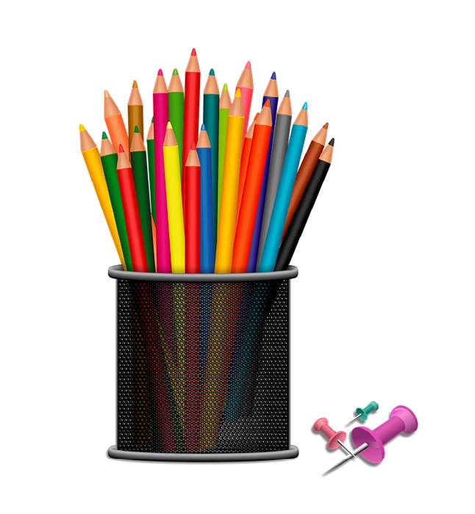
6° BÁSICO
LISTA DE ÚTILES
2025

LENGUAJE Y COMUNICACIÓN

2 cuadernos universitarios, cuadro grande.
1 diccionario de significados del idioma español (sugerencias: Larrouse; Zig-Zag; Sopena o Santillana).
1 diccionario sinónimos y antónimos (sugerencia: Armando Ghio).
1 carpeta con acoclip, tamaño oficio, color rojo.
1 block hoja cuadriculada, tamaño carta.
1 taco de notas adhesivas 100 hojas de 76x76mm.

MATEMÁTICA

2 cuadernos universitarios 100 hojas, cuadro grande.
1 taco de notas adhesivas 100 hojas de 76x76mm.
Tablas de multiplicar.

HISTORIA, GEOGRAFÍA Y CIENCIAS SOCIALES

1 cuadernos universitarios 100 hojas, cuadro grande.
1 block de cartulinas de colores.
1 diccionario de significados. (Puede ser el solicitado por lenguaje y comunicación)
1 taco de notas adhesivas 100 hojas amarillo de 76x76mm.
1 carpeta plastificada amarilla con acoclip para guías.

CIENCIAS NATURALES

1 cuaderno universitario 100 hojas, cuadro grande.
1 block de cartulinas de colores.

INGLÉS

1 cuaderno universitario de 100 hojas, cuadro grande.
1 carpeta tamaño oficio color azul con elásticos

MÚSICA

1 cuaderno universitario de 60 hojas, cuadro grande.
1 cuaderno de media pauta.
Metalófono o Melódica de 32 notas u otro instrumento.

TECNOLOGÍA

1 croquera de dibujo (16*21 cms)
Materiales reciclables: conos de papel higiénico, cajas tetra pack, potes de yogur, botellas pet, juguetes viejos, etc. (Se solicitarán durante el año).
Plumón de pizarra
Cinta de embalaje transparente.

ARTES VISUALES

- 1 Cuaderno de 100 hojas de cuadro grande.
- 1 sobre de cartulina de colores.
- Block n°99 1/8
- 1 caja plástica de 6 litros (Para colocar dentro todos los materiales para pintar)
- Témpera de 12 colores
- Paño para limpiar y secar
- Vaso plástico para poner agua
- Pinceles punta redonda, pelo de camello, n°7 y n°12.
- Pincel espatulado n°6 y n°12.
- 1 brocha 2’’.
- Diario
- 1 Paleta mezcladora de plástico o madera.

RELIGIÓN

1 cuaderno de matemática 100 hojas, cuadro grande
forro celeste.
1 Nuevo Testamento.

EDUCACIÓN FÍSICA Y SALUD

Buzo del colegio.
2 Poleras gris con logo (del colegio).
1 Short burdeo con logo (del colegio).
1 Calza burdeo con logo (del colegio).
Calcetas deportivas
Zapatillas deportivas, sin plataforma.
No se admitirá otra zapatilla para evitar accidentes.
Botella para agua
Jockey (solo uso en Educación Física)
Toalla, jabón, peineta, sandalias para ducha, shampoo, desodorante, bloqueador solar (Uso personal).

MATERIALES PARA TODAS LAS ASIGNATURAS (Estuche diario)

Lápices grafitos Nº 2.
Lápiz pasta azul, negro y rojo.
Corrector.
Gomas de borrar.
Sacapuntas.
Destacador.
Tijera punta roma.
Pegamento en barra.
Regla metálica 20cm.
Regla 30 cm.
Caja de lápices de madera 12 colores.
Caja de lápices scripto (rotuladores).

*Delantal/cotona para Artes Visuales y Tecnología.

Se sugiere que los materiales sean de buena calidad y libre de tóxicos.

